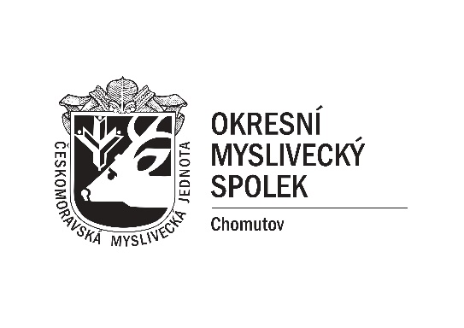 **Českomoravská myslivecká jednota, z. s.**

Okresní myslivecký spolek Chomutov,

Vršovců 992, 430 01 Chomutov

pořádá v roce 2025

**Kurz mysliveckých hospodářů**

Zahájení kurzu**: 8. 2. 2025 v 8:00hod.**

**Uzávěrka přihlášek: 15. 1. 2025**

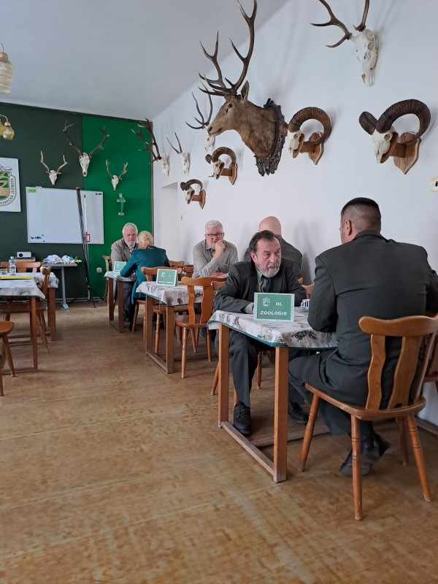

**Cena: 6500,-Kč**

**Přihlášku naleznete na webu OMS Chomutov, vyplněnou zašlete na** [**cmmjchomutov@email.cz**](mailto:cmmjchomutov@email.cz) **nebo přineste osobně na adresu v hlavičce každé pondělí od 14:00h.-18:00h.**